Вот что вам понадобится для выполнения задания:

1.(Если вы еще этого не сделали) создайте GitHub.com учетная запись и репозиторий, который вы будете использовать для этого класса.

2.(Если вы еще этого не сделали) следуйте инструкциям по настройке видео разработки (начало модуля 1) о том, как создать репозиторий и настроить его таким образом, чтобы вы могли размещать и просматривать готовые веб-страницы на страницах GitHub, т. е. GitHub.io доменное имя. Вам нужно будет предоставить этот URL-адрес для вашей экспертной оценки.

3.Создайте папку в своем репозитории, которая будет служить в качестве папки-контейнера для вашего решения этого задания. Вы можете называть это как угодно. Например, module3-решение или mod3_solution и т. д. Создайте индекс.html-файл внутри папки контейнера решения, например module3-solution / index.HTML.

4.Реализация страницы, которую вы будете создавать, должна следовать иллюстрациям макета, показанным ниже. Вам предоставляются 3 макета: рабочий стол и планшет (то же самое), мобильный телефон и мобильный телефон с выпадающим меню мобильного телефона. Ваша реализация должна быть всего на 1 странице. Другими словами, вы создадите единственную отзывчивую страницу.

5.Ваша страница должна содержать CSS-файл. Никаких встроенных стилей не допускается. Ваш CSS-файл должен быть помещен в папку css под папкой контейнера решения, например, module3-solution/css.

6.**Для этого задания вы должны максимально использовать CSS-фреймворк Twitter Bootstrap**. Я предлагаю вам начать с копирования стартовых загрузочных файлов и папок, которые мы обсуждали в лекции 25 Часть 2. Если вы клонировали/загрузили репозиторий примеров кода, он должен находиться в папке examples/Lecture25. Скопируйте содержимое examples/Lecture25 в папку контейнера решения (например, module3-solution) в качестве отправной точки..

7.Поскольку мы используем Bootstrap для этого назначения, вместо указания диапазонов пикселей, я буду определять наши настольные, планшетные и мобильные представления в терминах префиксов классов CSS Bootstrap, т. е. md, sm и xs.

- Иллюстрация макета рабочего стола должна соответствовать классам Bootstrap md-based

- Планшет макет иллюстрации должны соответствовать загрузочный sm-классов

- Иллюстрация мобильного макета должна соответствовать классам на основе Bootstrap xs

8. Navbar: создайте навигационную панель, которая прокручивается вместе со страницей (навигационная панель должна стать невидимой и не фиксируется сверху при прокрутке страницы вниз). В панели навигации должна иметь название компании (например, навигации-бренд класса) называется "питание, ООО", которая соответствует левой части панели навигации. (См. https://getbootstrap.com/docs/3.3/components/#navbar сделайте окно браузера более узким, чтобы кнопка мобильного меню появилась в первом примере, показанном по предоставленной ссылке.)

Для просмотра на рабочем столе и планшете навигационная панель не должна содержать ничего другого. Никаких других кнопок не должно быть видно. (Подсказка: используйте класс 'visible-xs'.)

9.Navbar-мобильный вид: создайте простую кнопку Меню (3 горизонтальные полосы). Когда пользователь нажимает эту кнопку, должно появиться выпадающее меню (как показано на рисунке ниже в мобильном открытом меню).) Выпадающее меню должно содержать 3 пункта: курица, говядина и суши.

Выпадающее меню должно занимать всю ширину окна браузера. Убедитесь, что выпадающее меню имеет набор цветов фона, который отличает его от остального содержимого.

(Подсказка: смотрите https://getbootstrap.com/docs/3.3/components/#navbar и лекция 31 для примеров о том, как это сделать.)

10. Заголовок страницы. Заголовок страницы, который говорит, что наше меню должно быть центрировано в окне браузера. Для этого необходимо использовать класс Bootstrap.

(Подсказка: найдите класс Bootstrap, который центрирует текст, см. https://getbootstrap.com/docs/3.3/css/#type-alignment-да.)

11. Создайте один очень высокий раздел, который будет использовать сетку Bootstrap и занимать всю ширину окна браузера (за вычетом некоторых полей, конечно) для всех видов: настольных, планшетных и мобильных. Чтобы сделать раздел действительно высоким, Вы можете либо заполнить его большим количеством текста, либо просто установить его высоту примерно в 1000 пикселей. Он должен быть достаточно высоким, чтобы вызвать прокрутку вниз, необходимую для просмотра нижней части раздела. Убедитесь, что его цвет фона установлен так, чтобы он отличался от остального содержимого. (Подсказка: не забудьте иметь элемент с классом = 'контейнер' или классом= 'контейнер-жидкость', обертывающий вашу сетку. Помните, что для того, чтобы сетка делала что-то "всегда", т. е. независимо от размера окна браузера, используйте col-xs -... занятия. В этом случае, поскольку мы хотим, чтобы раздел занимал всю строку, используйте col-xs-12.)

Как вид планшета, так и вид рабочего стола того, что оценивается и требуется, одинаковы. Вот макет иллюстрации настольной и планшетной версии сайта (показаны только необходимые градуированные части):

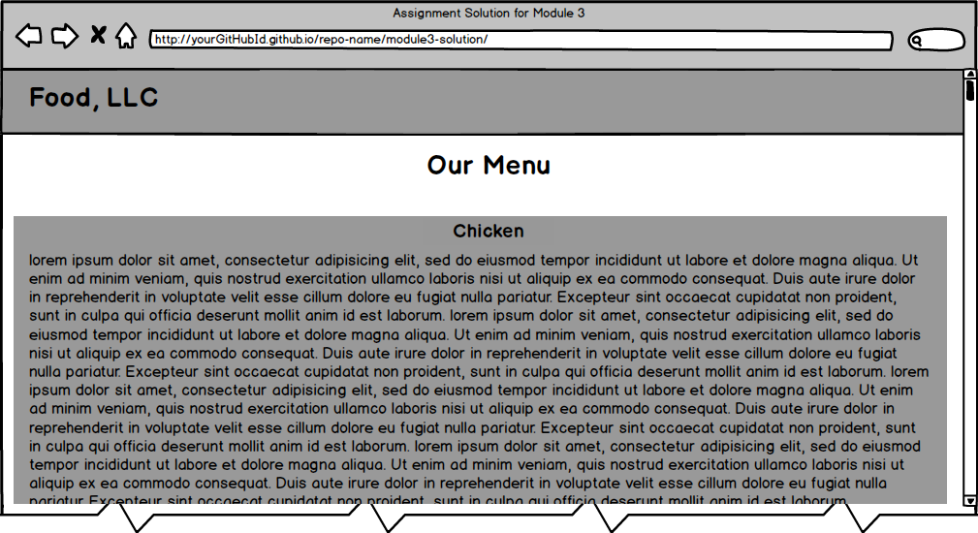

Вот иллюстрация макета мобильного вида (показаны только необходимые градуированные детали):

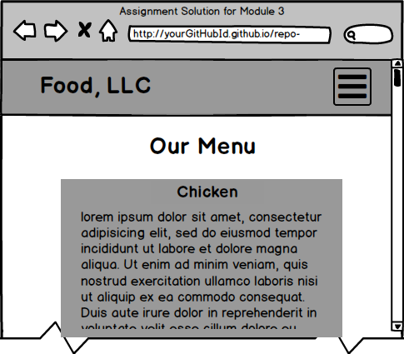

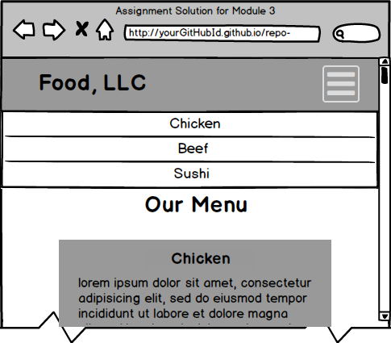

*** ОБЯЗАТЕЛЬНОЕ ГРАДУИРОВАННОЕ ЗАДАНИЕ ЗАКАНЧИВАЕТСЯ ЗДЕСЬ ***

НЕОБЯЗАТЕЛЬНАЯ, НЕ КЛАССИФИЦИРОВАННАЯ ЧАСТЬ НАХОДИТСЯ НИЖЕ:

Остальная часть этого задания не оценивается и является необязательной, но это хорошая практика, так что беритесь за нее, если у вас есть время. Решение для необязательной нерасчетной части задания, приведенного ниже, не обязательно должно быть представлено.

1. Поскольку в этой необязательной части вы будете реализовывать что-то более сложное, чем один раздел в сетке Bootstrap, удалите этот раздел, прежде чем продолжить.

2. Как и в предыдущем задании, остальная часть вашего сайта очень проста. Он состоит из заголовка страницы и 3 разделов (все в одной строке в представлении рабочего стола). Каждый раздел содержит некоторый текст. Вы можете сделать его фиктивным текстом/ "lorem ipsum", это не имеет значения. То, как расположены разделы на экране, зависит от ширины окна браузера. (Подсказка: используйте сетку Bootstrap, которую мы обсуждали в лекции 26 модуля 2, а также многочисленные лекции модуля 3, включая лекцию 35.)

3. (Опционально, без градации) каждая секция должна быть достаточно большой по высоте. Вы можете достичь этого, либо заполнив его большим количеством текста контента, либо просто установив его свойство высоты на что-то большое, например 700px. В конце каждого раздела укажите ссылку с надписью "назад к началу". Эта ссылка должна привести страницу обратно к заголовку "наше меню". (Подсказка: используйте ссылку, которая указывает на раздел страницы, обсуждаемый в лекции 9 модуля 1.)

4. (Необязательно, без градации) каждый раздел должен иметь заголовок раздела на основе h3, который должен быть центрирован внутри раздела. Используйте тот же класс Bootstrap, который вы использовали для центрирования заголовка страницы, чтобы центрировать заголовок раздела. Используйте названия заголовков, показанные на иллюстрациях макета, например "курица", "говядина", "суши".

5. (Необязательный, не градуированный)макет: в представлении рабочего стола каждый из 3 разделов должен занимать равное количество места на экране. По мере того как вы делаете окно браузера шире или уже, каждый раздел должен становиться шире или уже.

(Подсказка: используйте классы столбцов сетки на основе md, как описано в лекции 26 и лекции 35 среди других. Это система на основе 12 сеток, поэтому 3 в строке означает, что каждая сетка будет занимать 4 ячейки сетки, т. е. col-md-4.) Для визуального представления этого представления см. иллюстрацию макета рабочего стола ниже.

6. (Необязательно, не градуированный)макет: в представлении планшета первые 2 раздела должны находиться в первом ряду и иметь одинаковый размер. 3-я секция должна быть во втором ряду и занимать весь ряд сама по себе.

(Подсказка: используйте классы столбцов сетки на основе " sm "и помните, что на самом деле вам не нужно определять отдельный класс "row", поскольку вы можете достичь этой компоновки в пределах одной загрузочной "строки", как описано в лекциях 26 и 35, среди прочего. Чтобы иметь 2 секции, занимающие всю строку, т. е. все 12 столбцов, каждый из них должен занимать 6 столбцов. Чтобы сделать 3-й раздел занимающим всю ширину окна браузера, т. е. 12 столбцов, используйте col-sm-12.)

Для визуального представления этого представления см. иллюстрацию макета планшета ниже.

7. (Необязательный, не градуированный)макет: в мобильном представлении каждый раздел должен занимать всю строку.

(Подсказка: используйте класс столбцов сетки на основе xs. Поскольку вам нужно занять весь ряд, используйте col-xs-12.)

Для визуального представления этого представления см. иллюстрацию мобильного макета ниже.

8. (Необязательно, без градации) свяжите пункты меню "курица", "говядина", "суши" из выпадающего меню только для мобильных устройств, чтобы перейти к той части страницы, которой соответствуют эти разделы.

МАКЕТНЫЕ ИЛЛЮСТРАЦИИ ПРИВЕДЕНЫ НИЖЕ:

Обратите внимание: на этих макетных иллюстрациях показаны детали, которые являются необязательными и не оцениваются для данного задания. Пожалуйста, обратитесь к приведенным выше требованиям, чтобы подтвердить, какие части макета являются обязательными и градуированными, а какие-необязательными.

Вот макет иллюстрации настольной версии сайта:

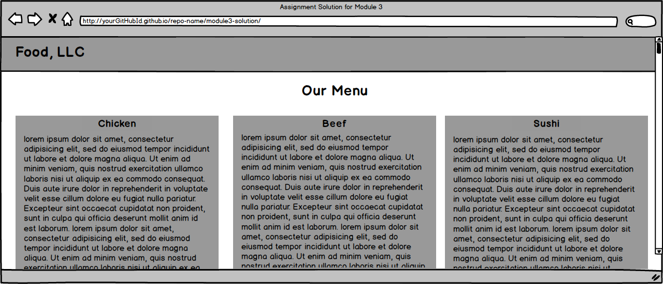

Вот макет иллюстрации планшетной версии сайта:

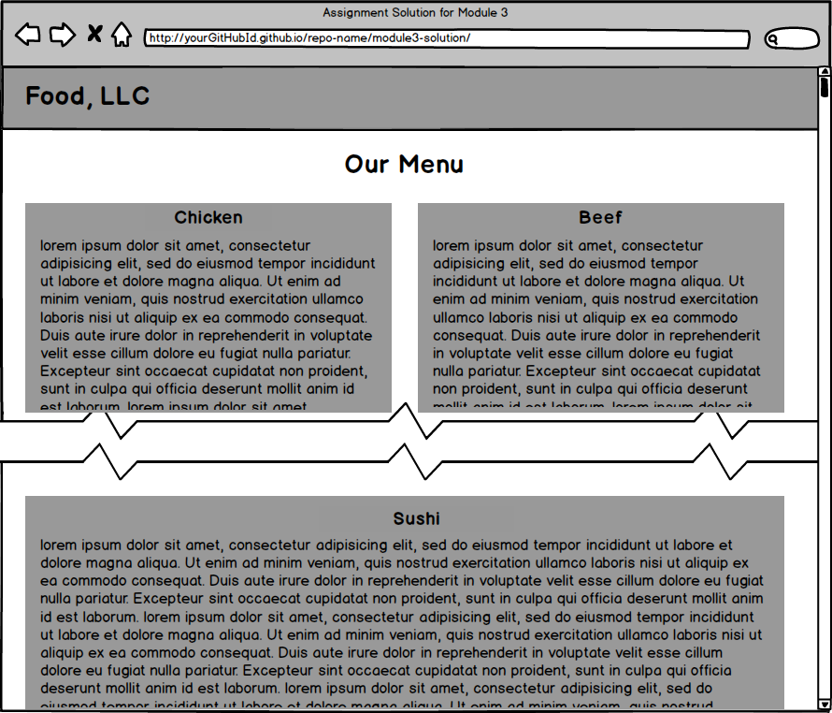

Вот макет иллюстрации мобильной версии сайта с выпадающим меню NOT open (слева) и выпадающим меню open (справа):

